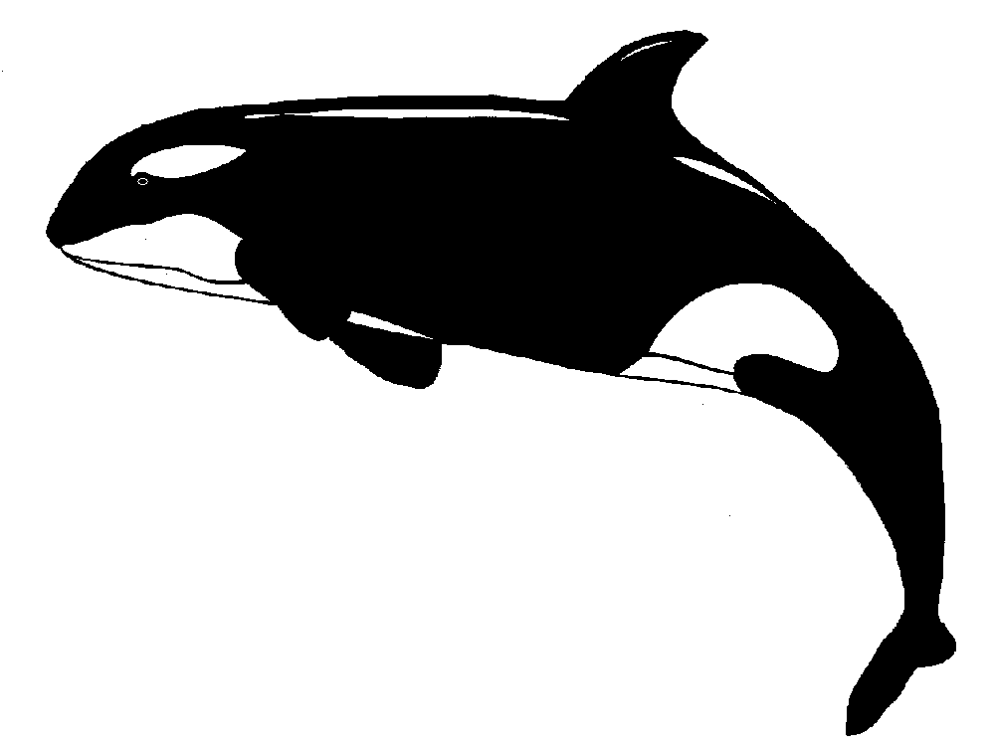
Plavecký oddíl Rumburk
pořádá
MEMORIÁL J. NOVOTNÉHO

Kdy: sobota 19.10.2013
Kde: Plavecký bazén Rumburk, 6 drah, obrátkové stěny hladké
Prezentace: 8.00-8.20h
Rozplavání: 8.00-8.50h
Zahájení: 9.00h
Přihlášky e-mailem : lukashubalek@gmail.com do 13.10.2013 ve formátu txt.(ČSPS)
Startovné: 40,-Kč za start
Systém soutěže: Závody jsou soutěží jednotlivců, plave se v rozplavbách přímo na čas, kategorie budou rozděleny ve výsledcích. Závodníci na 1.-3. místě obdrží diplom,ve vybraných disciplínách také medaile.
Předpis: Platí pravidlo 1.startu.
Za zdrav.stav závodníků zodpovídá vedoucí družstva.
Omezení: Každý závodník smí startovat pouze ve 5 disciplínách.
Kategorie 2007 a ml. může startovat jen na 50m tratě.
Kategorie pro štafety : A - 03 a ml.
B – 02 a st.
Každý oddíl smí postavit pouze 2 štafety A a 2 štafety B
Kategorie: 2007 a ml., 06-05, 04-03, 02-01, 00-99, 98 a st.

PROSÍM ZÚČASTNĚNÉ ODDÍLY O ZAJIŠTĚNÍ 1 ROZHODČÍHO !

Disciplíny:
1. 100P ženy 2. 100P muži
3. 50 VZ ženy 4. 50VZ muži
5. 100 PZ ženy 6. 100PZ muži
7. 50Z ženy 8. 50Z muži
9. 100M ženy 10. 100M muži
11. 50P ženy 12. 50P muži
13. 100VZ ženy 14. 100VZ muži
15. 50M ženy 16. 50M muži
17. 100Z ženy 18. 100Z muži
19. štafeta 4 x 50m VZ ženy A,B
20. Štafeta 4 x 50m VZ muži A,B
Dotazy na můj mail.: L.strachonova@atlas.cz
nebo můj mobil: 773177454

Těšíme se na VAŠI ÚČAST
PORum

